Kezdőlap
logo:

video: [https://www.youtube.com/watch?v=UrZlTz8NMr0&t=13s]
Szolgáltatásaink
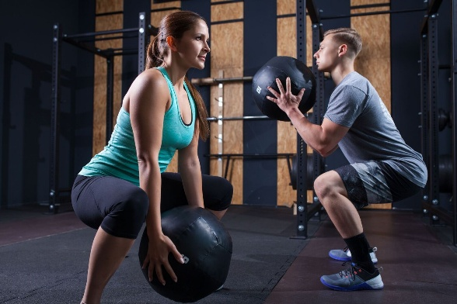
fitness: Segítünk, hogy megvalósítsd álmaid és elérd céljaid! Életünk a mozgás! töltődj fel, kapcsolódj ki sportközpontunkban! Erősítő gépparkkal, és a szabad súlyok széles választékával nyújtunk lehetőséget a különböző izomcsoportok átdolgozására.
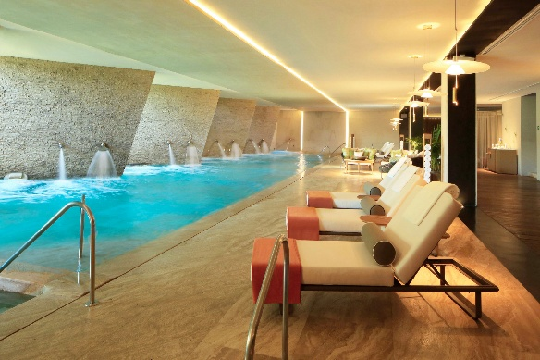
Spa/wellness: A kemény edzések vagy egy fárasztó munkanap után jól esne egy kis pihenés és kényeztetés? 14 év feletti vendégeinket várjuk wellness részlegünkben az alábbi szolgáltatásokkal: Szauna , gőzkabin, napozó terasz.
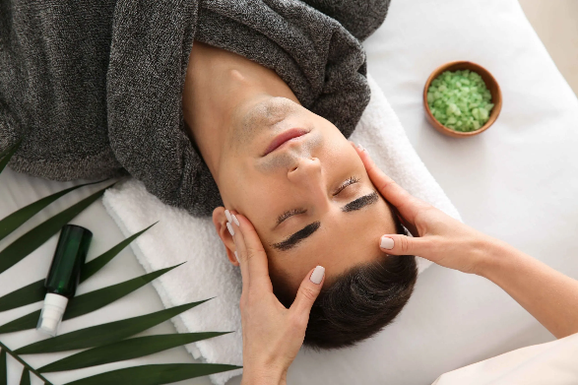
masszázs: A fárasztó edzések után válaszd te is a testi lelki felfrissülést és regenerálódást hagyományos és különleges masszázsaink segítségével! Masszőrünk elérhetősége: +36 30 123 4567, Csütörtök: 10-20, Péntek: 10-20 bejelentkezés alpján.
képek
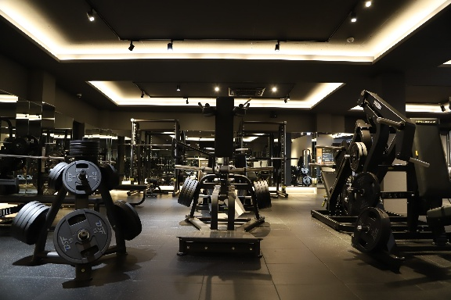
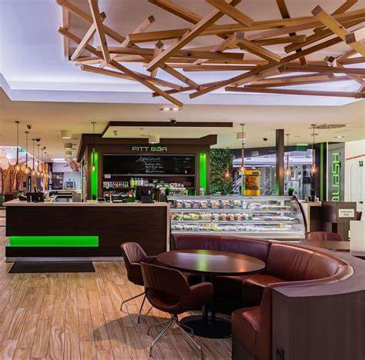
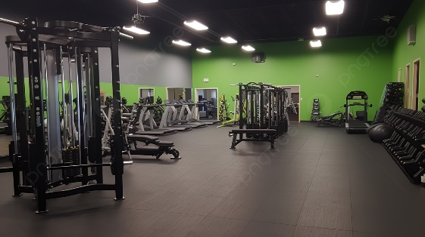
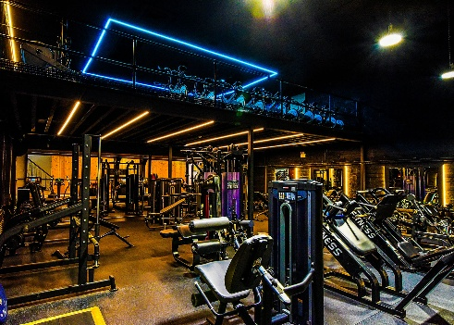

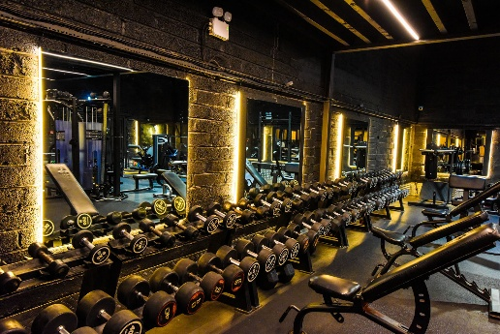
Árak

 | Fitness | Spa | Fitness-Spa
1 alkalom | 2990ft | 3990ft | 4990ft
1alkalom(diák és nyugíjas) | 2490ft | 3490ft | 4490ft
3 alkalom | 6990ft | 10990ft | 12990ft
10 alkalom | 17900ft | 19990ft | 22000ft
10 alkalom(diák és nyugdíjas) | 16200ft | 17200ft | 19900ft
Havi korlátlan | 19900ft | 23000ft | 27990ft
Havikorlátlan(diák és nyugdíjas) | 17900ft | 20450ft | 23450ft

Kapcsolat

Cím: 1117 Budapest, Pázmány Péter 1/C
Nyitva tartás: H-P: 06:00 – 23:00, Sz-V: 08:00-20:00
Telefon: +36 30 123 4567
Email cím: wangzhibo08@gmail.com

Űrlap:
Név:* (text)
Email cím:* (text)
Telefonszám: (text)
Üzenet: (textarea)
Hozzájárulok a megadott adataim kezeléséhez (radio)
Elfogadom a felhasználási feltételeket (radio)
nem vagyok robot (checkbox)
alaphelyzet | elküldés

